Муниципальное автономное дошкольное образовательное учреждение

детский сад № 25 «Малыш»

**Краткосрочный проект**

**«Краски лета»**

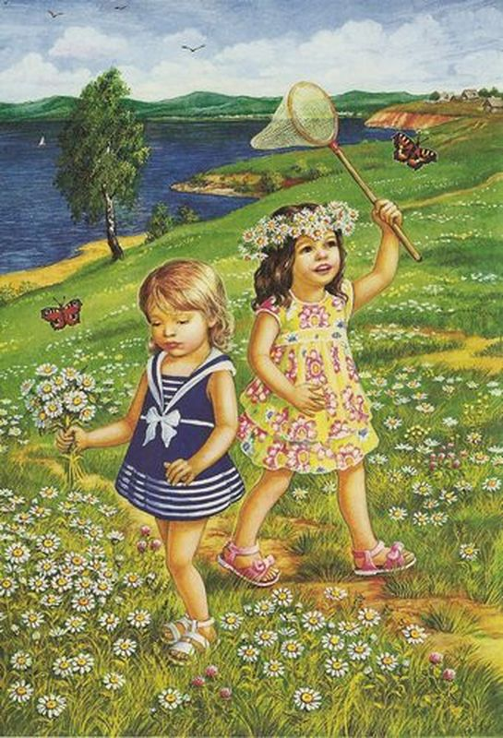

Подготовила воспитатель Дедовская С.Я.

ГО Карпинск

2021 г.

**Краткосрочный проект в средней группе «Краски лета»**

**Актуальность проекта:**

Лето – удивительная пора! Сколько радости приносят малышам игры с песком и водой, солнечные ванны,  хождение босиком по траве, обливание водой. Как же сделать жизнь детей в этот период содержательной, познавательной и интересной? Как организовать деятельность детей так, чтобы это время стало для малышей незабываемым? Решить эти вопросы помогает интересная и разнообразная  организация  деятельности детей в летний период.

Этот  проект позволит спланировать  воспитательно-образовательную работу с детьми в летний период в ДОУ. Успех летней  работы  определяется,  прежде всего, тем, насколько своевременно и качественно подготовился к ней коллектив детского сада. Подготовка  затрагивает  все стороны жизни дошкольного учреждения, всех членов коллектива согласно своим функциональным обязанностям. Чётко спланированная  система мероприятий  развлекательного, познавательного и оздоровительного характера обеспечивает необходимый уровень физического и психического развития детей. Также  удовлетворяется потребность  растущего организма в отдыхе, творческой деятельности и движении, а также укрепление здоровья.

Летом  в режиме дня предусматривается максимальное пребывание детей на открытом воздухе, что позволяет воспитателям в большей степени, чем в другие сезоны, решать задачи экологического воспитания. Правильно организованное детское экспериментирование и опытно - исследовательская деятельность дошкольников способствует развитию познавательной активности.

Все мероприятия, запланированные в реализации данного проекта, направлены на достижение цели - сохранить и укрепить психическое и физическое здоровье детей с учётом их индивидуальных особенностей, полностью удовлетворить потребности растущего организма в отдыхе, творческой деятельности и движении.

Участвуя в мероприятиях, дети смогут развивать свои двигательные умения и навыки, приобретут интерес к получению новых знаний об окружающей среде через беседы, сами смогут показать имеющиеся у них знания в процессе различных игр и развлечений.

**Цель проекта:** обогащение и расширение представления детей о влиянии тепла, солнечного света на жизнь людей, животных, насекомых и растений. Оздоровление, укрепление иммунной системы детского организма.

**Задачи проекта:**

* ***образовательные:***

- создание  условий, обеспечивающих  охрану жизни и здоровья детей, через использование природных факторов;

- расширение знаний детей о сезонных изменениях в природе;

- способствование активного  вовлечения родителей в совместную деятельность с ребёнком в условиях семьи и детского сада.

* ***развивающие:***

- развитие познавательного интереса;

- формирование навыков экспериментирования;

- развитие двигательной активности и приобщение к летним видам спорта;

- укрепление здоровья;

* ***воспитательные***:

- воспитание  у детей любви ко всему живому, желания беречь и защищать природу;

- воспитание привычки повседневной физической активности.

**Участники проекта*:*** родители, воспитатели, воспитанники средней группы № 14 «Радуга».

**Форма участия в проекте:**коллективная.

**Доминирующая деятельность в проекте*:*** познавательно-творческая.

**Продолжительность проекта:** краткосрочный (2 недели) июль 2021 года.

**Гипотеза:** увеличение времени нахождения детей на свежем воздухе в летний период даст возможность для формирования здорового образа жизни, повышения двигательной активности, а также для обогащения знаний, активизации мыслительных процессов у детей–дошкольников.

**Предполагаемый результат:**

* Сохранение здоровья детей, снижение уровня заболеваемости.
* Привитие детям экологической культуры.
* Приобретение детьми новых знаний и впечатлений об окружающем мире.

**Этапы реализации проекта:**

|  |  |  |
| --- | --- | --- |
| **Этапы** | **Цели** | **Содержание** |
| I этап  **подготовительный** | Постановка мотивации цели и задач по ознакомлению воспи-танников с живой природой, со здоровым образом жизни. | - обеспечение условий для реализации проекта;  - налаживание взаимодействия по работе с родителями;  - творческо-оформительская деятельность;  - составление плана совместных действий с детьми;  - поиск и сбор информации;  - подбор материала, литературы по теме – повести, сказки, стихи, загадки. |
| II этап  **основной** | Формирование пред-ставлений воспитанни-ков о времени года ЛЕТО, формирование представлений о жизни и развитии растений в природе, приобретение новых знаний и впечат-лений об окружающем мире, воспитание бережного отношения к природе. | - беседы;  - заучивание стихов;  - наблюдения;  - дидактические игры в свободной деятельности;  - разучивание подвижных игр;  - чтение стихотворений, сказок по данной теме;  - разработка и оформление консультации для родителей;  - домашнее обучение по теме «Насекомые», «Растения на клумбе», «Растения в саду и огороде»;  - показ презентаций «Лето», «Мир насекомых», «Овощи и фрукты – полезные продукты»;  - показ развивающего видео;  - опытно-экспериментальная деятельность;  - рисование, лепка, аппликация, изготовление вертушек-ветерков; |
| III этап  **заключительный** | Обобщение представ-лений воспитанников об окружающем мире, о лете, формирование устойчивого интереса к природе. | - обработка результатов по реализации проекта;  - внесение дополнений, поправок в случае нерешенных или побочных проблем. |

**Схема реализации проекта через разные виды деятельности**

|  |  |
| --- | --- |
| **Образовательные области** | **Формы и методы работы** |
| Познавательное развитие | - беседы: «Лето красное - время прекрасное!», «Таинственный мир насекомых», «Что мы знаем об овощах и фруктах», «Чистый воздух в городе», «За что ты любишь лето»;  - показ презентаций «Времена года. Лето», «Мир насекомых», «Овощи и фрукты – полезные продукты»;  - показ развивающего видео для детей «Насекомые»;  - эксперименты с песком, воздухом;  - наблюдения за насекомыми (бабочкой, пчелой, божьей коровкой, муравьями);  - наблюдения за растениями на клумбах;  - уход за клумбами. |
| Речевое развитие | - чтение художественных произведений: М.Скрепцов «Могучая травинка», К. Чуковский «Муха-цокотуха», В. Катаев «Дудочка и кувшинчик», А.Барто «Прогулка» и др.  - заучивание стихотворений «Ромашка», «Лето»;  - составление рассказов о насекомых;  - загадывание загадок по данной теме. |
| Художественно – эстетическое развитие | - рисование «Солнце и цветы»;  - аппликация «Нарядная бабочка»;  - лепка «Овощи, фрукты, ягоды - наш урожай»;  - оформление памяток в родительский уголок «Безопасное лето», «Подвижные игры на свежем воздухе», «Безопасный водоём».  - оформление выставки детских работ на тему «Краски лета». |
| Социально – коммуникативное развитие | - дидактические игры: «Какой?, Какая?, Какое?», «Так бывает или нет?», «Где что можно делать?», «Какое время года?», «Что за насекомое», «Узнай по описанию»;  - просмотр мультфильмов: «Дудочка и кувшинчик», «Каникулы Бонифация», «Дед Мороз и лето», «Как Львёнок и Черепаха пели песню» и др. |
| Физическое развитие | - подвижные игры «Хитрая лиса», «Попади в цель», «Птички на дереве», «Пройди по мостику»;  - логоритмическая гимнастика;  - физкультурный досуг «По тропинке с Колобком». |

**Результат проекта:**

• у детей повысился уровень познавательного развития по данной теме;

• повысилась активность в организации летней оздоровительной работы в детском саду;

• полноценное физическое развитие детей, повышение эмоционально-положительного настроя с помощью организации тематических дней.

• ребята учились делать выводы, устанавливать причинно-следственные связи по результатам своих экспериментов;

• совместная деятельность педагогов, родителей и детей более сплотила наш детско-взрослый коллектив.

**Вывод:** метод проекта оказался очень эффективен и актуален на сегодняшний день. Он дает возможность ребенку экспериментировать, систематизировать полученные знания, развивает творческие способности, познавательные, коммуникативные навыки.



*Приложение 1*

**Картотека дидактических игр**

**«Так бывает или нет»**

**Цель**: учить замечать непоследовательность в суждениях, развивать логическое мышление.

**Ход игры**: воспитатель объясняет правила игры: Я буду рассказывать историю, в которой вы должны заметить то, чего не бывает.

- «Летом, когда ярко светило солнце, мы с ребятами вышли на прогулку. Сделали из снега снеговика и стали кататься на санках». - «Наступило лето. Медведь залез в свою берлогу и решил проспать всё это время…»

**«Какое время года?»**

**Цель**: учить соотносить описание природы в стихах или прозе с определенным временем года; развивать слуховое внимание, быстроту мышления.

**Ход игры**: дети сидят на скамейке. Воспитатель задает вопрос «Когда это бывает?» и читает текст или загадку о разных временах года.

**«Где что можно делать?»**

**Цель:** активизация в речи глаголов, употребляющихся в определенной ситуации.

**Ход игры**: воспитатель задает вопросы, дети отвечают на них.

- Что можно делать в лесу? (Гулять; собирать ягоды, грибы; охотится; слушать пение птиц; отдыхать); - Что можно делать на реке?; - Что можно делать на море?; - Что можно делать в парке?; - Что можно делать на даче? и т.п.

**«Какой, какая, какое?»**

**Цель:** учить подбирать определения, соответствующие данному примеру, явлению; активизировать усвоенные ранее слова.

**Ход игры**: воспитатель называет какое-нибудь слово, а играющие по очереди называют как можно больше признаков, соответствующих данному предмету. Солнце — яркое, желтое, горячее, большое, лучистое...

Бабочка — красивая, нарядная, маленькая...

Лето — теплое, жаркое, зеленое, веселое… и т.п.

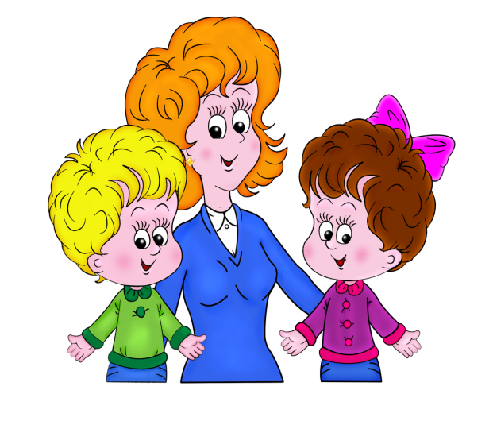**«Что за насекомое?»**

**Цель:** уточнять и расширять представления о жизни насекомых, учить описывать насекомых по характерным признакам, воспитывать заботливое отношение ко всему живому, развивать внимание.

**Ход игры:** дети делятся на 2 подгруппы. Одна подгруппа описывает насекомое, а другая — должна угадать, кто это. Можно использовать загадки. Затем свои вопросы задает другая подгруппа.

*Приложение 2*

**Картотека подвижных игр**

**«Попади в цель!»**

**Цель**: Совершенствовать навыки метания правой и левой рукой, развивать меткость, глазомер. Прививать детям любовь к физкультуре и спорту.

**Ход игры**: перед тем как начать играть взрослый показывает ребенку, как нужно правильно захватывать мячик всей ладонью и бросать, целясь в корзину. По слову воспитателя «Раз, два, три, в цель попади!» дети бросают предмет в корзину.

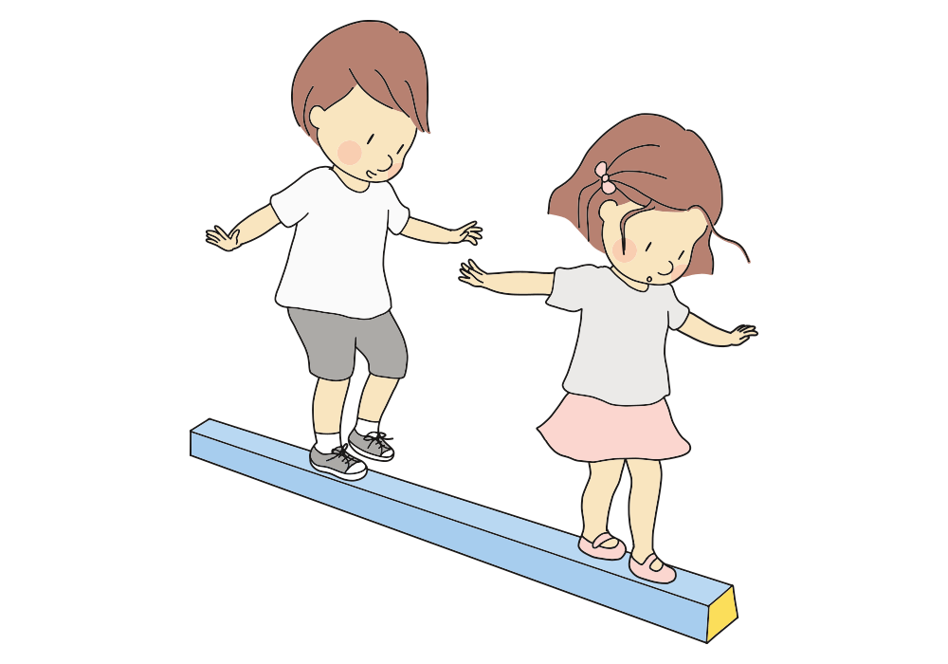**«Пройди по мостику»**

**Цель**: Упражнять детей в ходьбе по ограниченной поверхности, развивать чувство равновесия, приучать выполнять задания самостоятельно.

**Ход игры**: воспитатель подводит детей к бревну – это мостик – и предлагает пройти по нему. Вначале дети выполняют упражнение по одному и воспитатель помогает им, придерживает за руку. Затем это задание дети выполняют самостоятельно. После нескольких повторений дети идут по мостику друг за другом. Воспитатель следит, чтобы они не толкали друг друга и не сходили с бревна, удерживали равновесие.

**«Птички на дереве»**

**Цель:** развитие у детей ловкости, выносливости, координации движений и равновесия, умения играть по правилам.

**Ход игры:** педагог следит, чтобы дети-птенчики действовали по сигналу, напоминает, что нельзя залетать на чужую возвышенность, улетать надо подальше от дома — там больше корма. "Птички» в процессе движения имитируют взмахи руками, как крыльями. На слова «Полетели — полетели!» птенчики слетают с «деревьев» и стараются улететь за кормом подальше, а слова воспитателя «Полетели домой!» дети возвращаются на свои «деревья».

**«Хитрая лиса»**

**Цель:** Развивать у детей выдержку, наблюдательность. Упражнять в быстром беге с увертыванием, в построении в круг, в ловле.

**Ход игры**: играющие стоят по кругу на расстоянии одного шага друг от друга. Вне круга отчерчивается дом лисы. Воспитатель предлагает играющим закрыть глаза, обходит круг за спинами детей и говорит «Я иду искать в лесу хитрую и рыжую лису!», дотрагивается до одного из играющих, который становится хитрой лисой. Затем воспитатель предлагает играющим открыть глаза и внимательно посмотреть, кто из них хитрая лиса, не выдаст ли она себя чем-нибудь. Играющие 3 раза спрашивают хором, вначале тихо, а затеем громче «Хитрая лиса, где ты?». При этом все смотрят друг на друга. Хитрая лиса быстро выходит на середину круга, поднимает руку вверх, говорит: «Я здесь». Все играющие разбегаются по площадке, а лиса их ловит. Пойманного лиса отводит «домой в нору».

*Приложение 3*

**Загадки про лето для дошкольников**

Изумрудные луга, в небе – радуга-дуга.

Солнцем озеро согрето, всех зовет купаться … **(лето)**

Шевелились у цветка все четыре лепестка.

Я сорвать его хотел, а он вспорхнул и улетел **(бабочка)**

После дождя бывает, полнеба закрывает.

Дуга красивая, цветная появится, затем растает  **(радуга)**

Что это у Галочки? ниточка на палочке,

Палочка в руке, а ниточка в реке **(удочка)**

Золотое решето черных домиков полно **(подсолнух)**

Приходите летом в лес! Там мы созреваем,

Из-под листиков в траве головой киваем,

Объеденье-шарики, красные фонарики **(ягоды)**

По небу ходит маляр без кистей.

Краской коричневой красит людей **(солнце)**

На лугу живет скрипач,

Носит фрак и ходит вскачь **(кузнечик)**

Я соткано из зноя, несу тепло с собою.

Я реки согреваю, купаться приглашаю.

Любят все меня за это. Я зовусь, конечно …**(лето)**

Утром бусы засверкали, всю траву собой заткали,

А пошли искать их днем, ищем, ищем — не найдем **(роса)**

На зеленой хрупкой ножке вырос шарик у дорожки.

Ветерочек прошуршал и развеял этот шар **(одуванчик)**

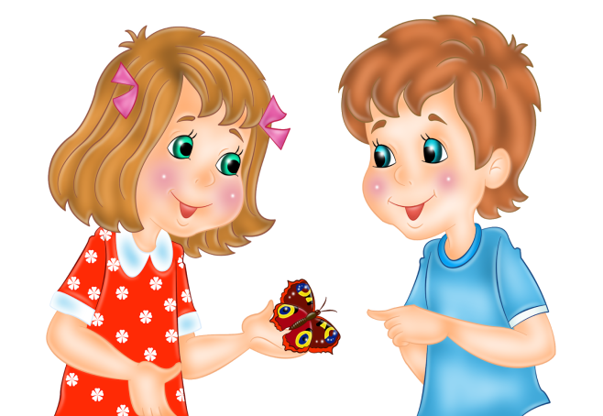Не моторы, а шумят, не пилоты, а летят,

Не змеи, а жалят **(осы)**

Не зверь, не птица, носок как спица.

Летит — пищит, сядет — молчит **(комар)**

Ах, не трогайте меня:

Обожгу и без огня! **(крапива)**

Над цветком порхает, пляшет,

Веерком узорным машет **(бабочка)**

Теплый, длинный-длинный день, в полдень - крохотная тень,

Зацветает в поле колос, подает кузнечик голос,

Дозревает земляника, что за месяц, подскажи-ка? **(июнь)**

Хочешь - в воду ты ныряй, хочешь - на песке играй.

Сколько замков здесь создашь! Что это за место? Это …**(пляж)**

Без него плачемся,

А как появится, от него прячемся**(солнце)**

Живут сестра и брат:

Одну всякий видит, да не слышит,

Другого всякий слышит, да не видит **(молния и гром)**

В тихую погоду нет нас нигде,

А ветер подует - бежим по воде **(волны)**

Не зверь, не птица, носок как спица.

Летит - пищит, сядет - молчит **(комар)**

Жаркий, знойный, душный день, даже куры ищут тень.

Началась косьба хлебов, время ягод и грибов.

Дни его - вершина лета, что, скажи, за месяц это? **(июль)**

Что за чудо-красота! Расписные ворота

Показались на пути! В них ни въехать, ни войти **(радуга)**

Листья клена пожелтели, в страны юга улетели

Быстрокрылые стрижи. Что за месяц, подскажи? **(август)**

Солнце печет, липа цветет,

Рожь поспевает, когда это бывает? **(летом)**

Много мастеров срубили избу без углов **(муравьи)**

Хоть они и жалят больно, но работой мы довольны **(пчелы)**

На ромашку у ворот опустился вертолет –

Золотистые глаза, кто же это? **(стрекоза)**

Не жужжу, когда сижу, не жужжу, когда хожу,

Если в воздухе кружусь, тут уж вдоволь нажужжусь **(жук)**

Полосата, зелена, в листьях прячется она,

Хоть и много ножек, бегать все равно не может **(гусеница)**

Я - капелька лета на тоненькой ножке.

Плетут для меня кузовки и лукошки.

Кто любит меня, тот и рад поклониться,

А имя дала мне родная землица **(земляника)**

Над тобой и надо мной пролетел мешок с водой,

Налетел на дальний лес, прохудился и исчез **(туча с дождем)**

Белая корзинка - золотое донце,

В ней лежит росинка и сверкает солнце **(ромашка)**

Стоит Ермошка в красной рубашке,

Кто подойдет, тот поклонится **(земляника)**

*Приложение 4*

**Картотека опытов и экспериментов с песком**

Природный песок – это рыхлая смесь твердых песчинок размером 0,10—5 мм, образовавшаяся в результате разрушения твёрдых горных пород.

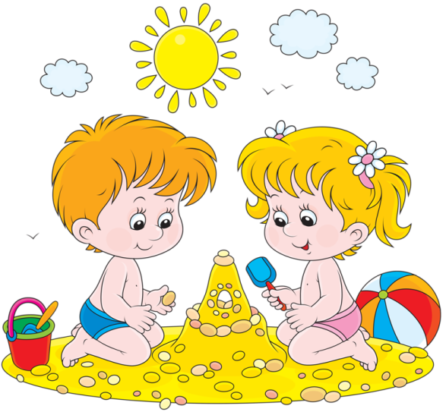 Песок – рыхлый, непрозрачный, сыпучий, хорошо пропускает воду и плохо сохраняет форму. Чаще всего мы можем встретить его на пляжах, в пустыне, на дне водоемов. Песок появляется в результате разрушения камней или морских ракушек. В зависимости от того из какого камня получился песок, он может иметь разную расцветку: если из ракушек – то серый, если из кварца – то светло-желтый и т. д. В природе встречается серый, желтый, белый, красный песок. Песок состоит из отдельных песчинок, которые могут передвигаться относительно друг друга. Между песчинками в сухом песке находится воздух, а в мокром песке – вода. Вода склеивает песчинки. Именно поэтому сухой песок можно пересыпать, а мокрый – нет, зато из мокрого песка можно лепить. По этой же причине в сухой песок предметы погружаются глубже, чем в мокрый.

**«Волшебное сито»**

**Задача:** познакомить детей со способом отделения камешков от песка.

Просеять песок через сито и посмотреть, что остается на сите.

**Вывод:** крупные предметы остаются на сите, а мелкие проходят сквозь дырочки.

**«Чьи следы?»**

**Задача:** закрепить представления детей о свойствах песка, развивать наблюдательность.

Дети берут игрушки и подбирают отпечатанные следы на мокром песке для своей игрушки.

**Вывод:** отпечаток получается на мокром песке. Сделать песок влажным, оставить отпечаток своей ладошки. Из мокрого песка можно строить (сделать постройку).

**«Свойства сухого песка»**

**Задача:** познакомить детей со свойствами сухого песка.

1.Взять песок в ладошки и высыпать тонкой струйкой на поднос.

2.Рассмотреть песчинки через лупу или увеличительное стекло.

3.Подуть через трубочку на сухой песок в подносе.

4.Насыпать песок на горку – песок скатывается вниз.

**Вывод:** песок состоит из отдельных песчинок, а между ними находится воздух, поэтому песок может сыпаться тонкой струйкой вниз и каждая песчинка самостоятельно может катиться по наклонной горке.

**«Свойства мокрого песка»**

**Задача:** знать, что мокрый песок нельзя сыпать струйкой, но зато он может принимать любую нужную форму, пока не высохнет, из мокрого песка можно лепить.

Если же в мокрый песок добавить цемент, то и высохнув, песок не потеряет свою форму и станет твердым, как камень. Вот так песок используют при строительстве домов.

**Вывод:** мокрый песок нельзя пересыпать, зато из него можно лепить. Он принимает любую форму. Когда песок намокнет, воздух между гранями каждой песчинки исчезает, мокрые грани слипаются и держат друг друга.

**«Песчаный конус»**

**Задача**: показать, что слои песка и отдельные песчинки передвигаются относительно друг друга.

Берем горсти сухого песка и медленно высыпаем их струйкой так, чтобы песок падал в одно и то же место. Постепенно в месте падения образуется конус, растущий в высоту и занимающий все большую площадь у основания. Если долго сыпать песок, то в одном, то в другом месте будут возникать «сплывы» - движение песка, похожее на течение. Это происходит потому что песок состоит из отдельных маленьких песчинок. Они не скреплены друг с другом, поэтому они могут передвигаться относительно друг друга.

**Вывод:** слои песка и отдельные песчинки могут передвигаться относительно друг друга.

**«Волшебный рисунок»**

**Задача:** дать детям представление о том, что песком можно рисовать.

На листе бумаги делаем рисунок клеем-карандашом, затем сверху посыпаем сухим песком, стряхиваем лишний песок, появляется рисунок, нарисованный песком.

**Вывод:** песчинки прилипают к клею – песок можно приклеивать.

**«На каком песке легче рисовать?»**

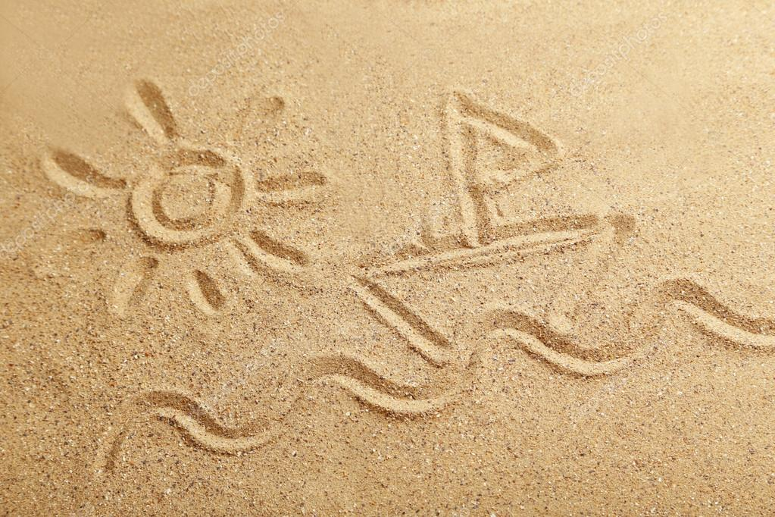**Задача:** выявить, что на ровной поверхности мокрого песка легче рисовать палочкой. Это происходит потому, что в мокром песке песчинки склеивает между собой вода, а в сухом песке между песчинками находится воздух и он рассыпается.

Попробовать рисовать на сухом, а затем на мокром песке палочками.

**Вывод:** на мокром песке рисунок получается ярче, четче, виднее.

*Приложение 5*

**Картотека опытов и экспериментов с воздухом**

Мир вокруг нас удивителен и бесконечно разнообразен. Ежедневно дети сталкиваются с интересными и порой непонятными явлениями в живой и неживой природе, постигают знания об их взаимосвязях. Перед воспитателем возникает задача – расширять кругозор детей, развивать их познавательную активность.

Одним из самых эффективных способов в этом направлении является – экспериментирование, в процессе которого дошкольники получают возможность удовлетворить присущую им любознательность, почувствовать себя учёными, исследователями, первооткрывателями. В процессе постижения новых знаний у детей развивается умение анализировать, обобщать свои наблюдения, логически мыслить и составлять собственное мнение обо всем наблюдаемом, вникая в смысл происходящего. При формировании основ естественно – научных и экологических понятий экспериментирование можно рассматривать как метод, близкий к идеальному. Знания, добытые самостоятельно, всегда являются осознанными и более прочными.

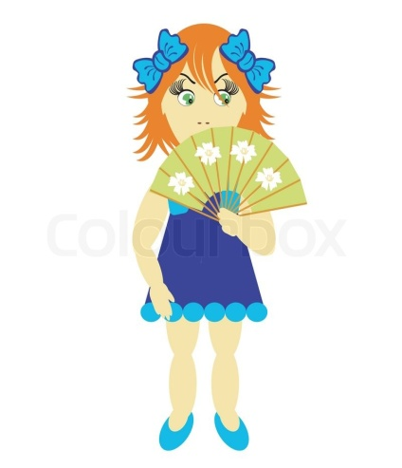

**«Почувствуй воздух»**

**Задача:** обнаружить воздух в окружающем пространстве и выявить его свойство – невидимость.

Самостоятельно сделать бумажные веера. Помахать веером возле своего лица.

**Вывод:** воздух не виден, но ощутим.

**«Воздух повсюду»**

**Задача:** проверить есть ли воздух в пустом сосуде.

Медленно опустить колобашку в воду вверх дном, затем перевернуть.

**Вывод:** нужно приложить усилие, чтобы опустить колобашку в воду – вода выталкивает воздух, воздух заполняет любое пространство, поэтому ничего не является пустым.

**«Воздух работает»**

**Задача:** дать детям представление о том, что воздух может двигать предметы

1.Подуть на перышко.

2.Подуть на плот с собачкой.

**Вывод:** воздух двигает предметы.

**«Почему летит ракета?»**

**Задача:** познакомить детей с принципом полета ракеты.

Надуть воздушные шарики и отпустить их.

**Вывод:** когда мы отпускаем надутый шарик, воздух стремится выйти наружу. Действие воздушной струи вызвало реакцию противодействия, и шарик полетел в противоположном направлении от выходящей струи воздуха. По такому же принципу летит и ракета, только баки ракеты заполняют горючим. Горючее вспыхивает по команде «Зажигание» и превращается в раскаленный газ. Газ с огромной силой вырывается через узкое отверстие в днище ракеты. Струя газа летит в одну сторону, а ракета от его толчков – в другую. С помощью руля управляют струей вылетающих газов, и ракета летит в нужном направлении. Так работает реактивный двигатель ракеты.

**«Я вижу воздух»**

**Задача:** дать детям представление о том, что воздух можно увидеть в воде.

Выдохнуть воздух через коктейльную трубочку в емкость с водой.

**Вывод:** если выдохнуть воздух в воду, то он скапливается в виде воздушных шариков и поднимается вверх. Воздух легче воды. Вода выталкивает воздушные шарики, которые стремятся вверх.

**«Ловим воздух»**

**Задача:** дать детям представление о том, что воздух везде вокруг нас.

Открыть прозрачный целофановый пакет, как бы «зачерпнуть» в него воздух, закрутить края. Пакет надулся и стал плотным, потому что в нем воздух. **Вывод:** воздух прозрачный, невидимый, легкий.

**«Вертушка»**

**Задача:** изготовление вертушки детьми для определения направления ветра. Научить детей определять направление ветра.

Сделать вертушку своими руками из бумаги.

**Вывод:** ветер дует на вертушку, и она крутится.

**«Возникновение звука»**

**Задача:** создать звук при помощи воздушного шарика.

Надуть шарик, растянуть его горлышко до тех пор, пока не появится звук.

**Вывод:** звук – это колебание воздуха, который проходит сквозь тоненькую щель и создает звуковые волны.

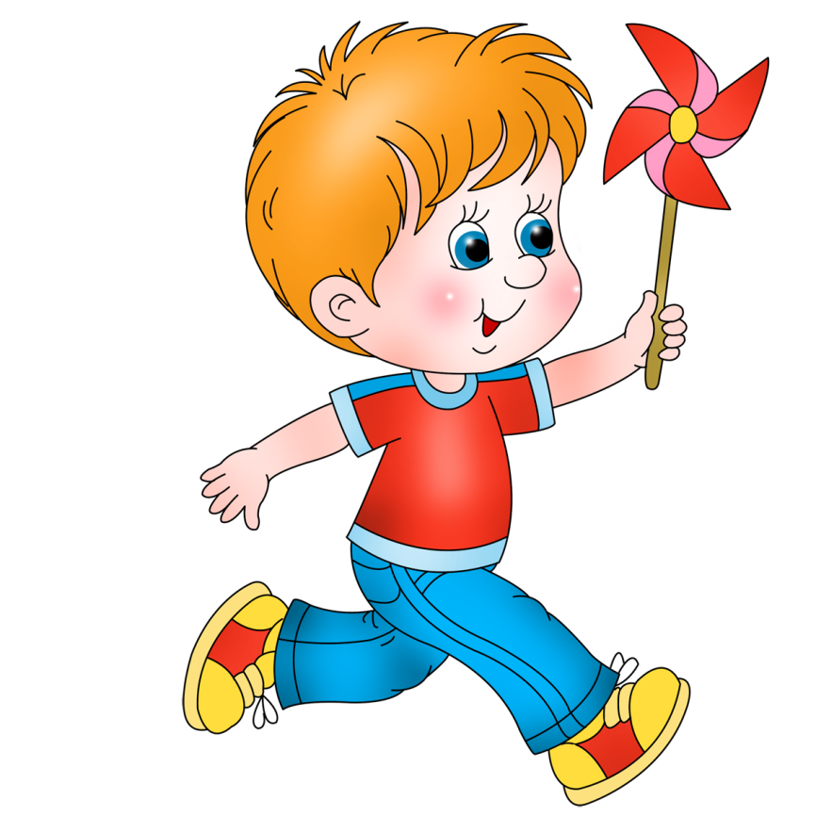

*Приложение 6*

**Картотека опытов и экспериментов с водой**

**«Вода – жидкость»**

**Задача:** выявить свойство воды – текучесть.

Перелить воду из одного стакана в другой.

**Вывод:** вода жидкая. Она может течь, это свойство воды называется текучестью.

**«Вода прозрачная»**

**Задача:** выявить свойство воды – прозрачность.

Опустить в стакан с водой мелкие предметы разного цвета.

**Вывод:** вода не имеет цвета, она бесцветная, прозрачная, через нее виден предмет.

**«Вода может изменить свой цвет»**

**Задача**: выявить свойства воды: может окрашиваться в разные цвета.

Опустить в воду кристаллики марганцовки и капнуть зеленку.

**Вывод:** вода может менять цвет в зависимости от того, какое вещество в нее добавили или какую краску развели.

**«Вода не имеет запаха»**

**Задача:** выявить, что вода не имеет запаха.

Понюхать воду. Пахнет ли вода чем-нибудь?

**Вывод:** вода ничем не пахнет, у нее нет запаха.

**«Вода принимает форму»**

**Задача:** выявить, что вода принимает форму сосуда, в который она налита.

Заполнить сосуды водой.

**Вывод**: вода принимает форму сосуда.

**«Вода имеет вес»**

**Задача**: измерить количество воды мерными ложками.

В узкое горлышко воду можно налить через воронку, тогда она не прольется. Измерить 10 ложек, наливая в сосуды разной формы, а затем перелить в одинаковые стаканчики.

**Вывод**: вода имеет вес.

**«Животворное свойство воды»**

**Задача**: знать кому и зачем нужна вода (растениям, животным, птицам, человеку – всему живому). Показать важное свойство воды – давать жизнь живому.

Поставить одну веточку в сосуд с водой, а другую – без воды.

**Вывод**: веточка без воды завяла. Все живое гибнет без воды.

**«Вода может склеивать»**

**Задача:** познакомить детей со склеивающими свойствами воды.

Берем два листа бумаги, соединяем их и двигаем в разных направлениях (свободно двигается). Опустить в воду листы бумаги, соединяем, пробуем сдвинуть листы – не двигаются.

**Вывод**: вода обладает склеивающим действием.

**«Капнем капельку в муку»**

**Задача:** познакомить детей с методом образования облаков на примере с мукой.

Насыпать на поднос муку и брызнуть на нее из пульверизатора – образуются шарики, покрытые мукой.

**Вывод:** пылинки вокруг себя собирают мелкие капли воды, образуя одну большую каплю. Таким же образом происходит образование облаков. Вода склеивает муку – принцип замешивания теста.

**«Тонет – не тонет»**

**Задача:** дать детям представление о плавучести предметов, о том, что плавучесть зависит не от размера предмета, а от его тяжести.

В тазик с водой опускаем различные по весу предметы.

**Вывод**: если предмет легкий, вода держит его на поверхности. Если предмет тяжелый, он давит на воду. Она не может его удержать - предмет тонет.

**«Фонтанчики»**

**Задача**: объяснить принцип работы фонтана.

Проделать в пустой бутылке дырочки гвоздиками со шляпками и оставить в бутылке. Налить воду в эту бутылку, вытащить гвоздики – вода вытекает с напором из дырочек, получается фонтан.

**Вывод**: вода находит дырочку и вытекает из нее, а через заткнутые дырочки она не течет.

**«Набираем воду в спринцовку»**

**Задача:** объяснить принцип набирания воды в резиновую спринцовку.

Сначала необходимо выпустить воздух из спринцовки. Для этого нужно сильно нажать на нее, опустить узкий кончик в воду и расслабить нажим. Чтобы проверить набралась ли вода, опять нажимаем на спринцовку, выпускаем воду.

**Вывод:** воду можно набирать методом всасывания.

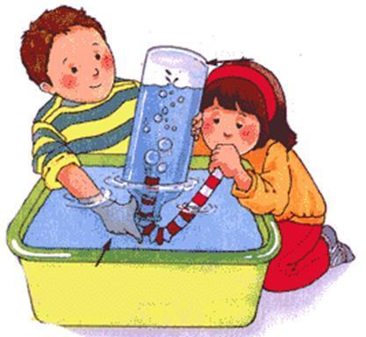

**«Распылитель воды»**

**Задача**: объяснить детям, что вода может идти струей из трубы, а может и разбрызгиваться из мелких дырочек под сильным давлением.

Самостоятельное исследование: попробовать пользоваться распылителем. Как мелкая пыль вода садится на листья, затем собирается в капли и стекает вниз.

**Вывод**: мелкие капельки могут объединяться в большую каплю. От тяжести она сползает вниз, образуя лужицу. Распылитель используют при поливе овощных культур на больших площадях.